**IMPLEMENTASI *FLOYD WARSHALL* DALAM MENENTUKAN RUTE TERPENDEK MENUJU HALTE TRANS METRO PEKANBARU**

**Rafqi Wardani1, Evans Fuad2, Soni3**

123Teknik Informatika, Fakultas Ilmu Komputer, Universitas Muhammadiyah Riau

1[rafqi@student.umri.ac.id](mailto:rafqi@student.umri.ac.id), 2[evansfuad@umri.ac.id](mailto:evansfuad@umri.ac.id), 3[soni@umri.ac.id](mailto:soni@umri.ac.id),

**Abstract**

Pekanbaru has a fairly dense population, making streets in the city of Pekanbaru often occur traffic jams. The government provides a solution by presenting the Trans Metro Pekanbaru public transportation. There are still many people who have not used Trans Metro Pekanbaru due to lack of information such as not knowing where the bus routes are and where there are stops. Therefore we need a system that is able to display information about bus routes and bus stop locations. This study uses Google Maps to display bus stop location maps and bus route maps and the Flyod Warshall Algorithm to find the shortest route from the user's position to the bus stop. Flyod Warshall's algorithm takes a minimum distance from one point to another. Based on the results of research conducted shows that the system can display information on bus stops and corridor routes using Google Maps and Floyd Warshall Algorithm which is used for the shortest distance calculation process is able to get the minimum distance between users to the bus stop.

***Key words*** *: Trans Metro Pekanbaru, Halte, Route, Google Maps, Floyd Warshall*

***Abstrak***

Pekanbaru memiliki penduduk yang cukup padat, membuat Jalan-jalan di kota Pekanbaru sering terjadi macet. Pemerintah memberikan solusi dengan menghadirkan angkutan umum Trans Metro Pekanbaru. Masih banyak dari masyarakat yang belum menggunakan Trans Metro Pekanbaru dikarenakan kurangnya informasi seperti tidak mengetahui kemana rute bus dan dimana saja ada halte. Karena itu dibutuhkan suatu sistem yang mampu menampilkan informasi tentang rute bus dan dimana saja lokasi halte. Penelitian ini menggunakan Google Maps dalam menampilkan peta lokasi halte dan peta rute bus dan Algoritma Flyod Warshall untuk mencari rute terpendek dari posisi user menuju halte. Algoritma Floyd Warshall mengambil jarak minimal dari suatu titik ketitik lainnya. Berdasarkan hasil penelitian yang dilakukan menunjukkan bahwa sistem dapat menampilkan informasi halte dan rute koridor menggunakan Google Maps serta Algoritma Floyd Warshall yang digunakan untuk proses perhitungan jarak terpendek mampu mendapatkan jarak minimal antara user menuju halte.

***Kata Kunci*** *: Trans Metro Pekanbaru, Halte, Rute, Google Maps, Floyd Warshall*

1. **PENDAHULUAN**

Pekanbaru merupakan kota yang sedang berkembang dan memiliki penduduk yang padat. Jalan-jalan di kota Pekanbaru pun semakin padat. Untuk menyikapi masalah tersebut pemerintah Pekanbaru mengeluarkan kebijakan pelayanan transportasi perkotaan Sarana Angkutan Umum Massal (SAUM) dan diberi nama Trans Metro Pekanbaru.

Pengoperasian Trans Metro Pekanbaru telah berjalan cukup lama, akan tetapi masih banyak masyarakat Pekanbaru yang belum menggunakannya. Agustiar (2013) mengatakan kurangnya minat masyarakat menggunakan Trans Metro Pekanbaru karena kurangnya sosialisasi informasi tentang rute-rute perjalanan bus dan minimnya fasilitas halte. Selain itu respon masyarakat masih kurang disebabkan karena sedikitnya informasi tentang Trans Metro Pekanbaru. Saat ini untuk memperoleh informasi tentang Trans Metro Pekanbaru masyarakat masih mengandalkan bertanya kepada petugas yang berjaga di halte. Tetapi tidak semua halte memiliki petugas yang berada di halte.

Banyaknya halte-halte yang tersebar di penjuru kota, menimbulkan suatu permasalahan. Dimana masyarakat akan mengalami kesulitan dalam melakukan pencarian halte karena banyaknya jumlah halte tersebut. Ditambah dengan tidak taunya kemana tujuan dari bus. Permasalahan lainnya yaitu ketika menentukan harus melewati jalan mana agar mendapatakan jalan yang paling dekat atau jarak terpendek menuju lokasi halte karena pekanbaru termasuk kota yang cukup luas dan banyaknya jalan yang bisa dilewati.

Tinjauan pustaka yang relevan pada penelitian ini, dijelaskan sebagai berikut :

# **Sistem Informasi Geografis**

# Sistem Informasi Geografis (SIG) menurut Minarni dan Ami Chyntia Novelina (2017) merupakan sistem infomasi berbasis komputer yang merupakan penggabungan antara unsur peta (geografis) dan informasi tentang peta tersebut (data atribut), yang dirancang untuk mendapatkan, mengolah, memanipulasi, analisis, memperagakan dan menampilkan data spasial untuk menyelesaikan perencanaan, mengolah dan meneliti permasalahan.

# ***Google Maps API***

Sylvia Tri Yuliani dkk (2016)mengatakan, *Google Maps API* merupakan aplikasi *interface* yang dapat diakses lewat *javascript* agar *Google Maps* dapat ditampilkan pada halaman *web* yang sedang kita bangun. Untuk dapat mengakses *Google Maps* kita harus melakukan pendaftaran *API Key* terlebih dahulu dengan data pendaftaran berupa nama *domain web* yang kita bangun. Banyak sekali kegunaan *Google Maps* untuk *website* yang kita buat diantaranya dapat digunakan untuk menampilkan lokasi pemilik *website*, lokasi *event/*kegiatan, atau dapat juga digunakan untuk aplikasi SIG berbasis *web*.

# **PHP**

PHP adalah salah satu bahasa pemrograman skrip yang dirancang untuk membangun aplikasi web. Ketika dipanggil dari *web browser*, program yang ditulis dengan PHP akan di-*parsing* di dalam *web server* oleh *interpreter* PHP dan diterjemahkan ke dalam dokumen HTML, yang selanjutnya akan ditampilkan ke web *browser*. Karena pemrosesan program PHP dilakukan di lingkungan web server, PHP dikatakan sebagai bahasa sisi server (*server-side*) (Raharjo, 2016).

# **HTML (*Hypertext Markup Language*)**

HTML merupakan file teks yang ditulis menggunakan aturan-aturan kode tertentu untuk kemudian disajikan ke user melalui suatu aplikasi Web browser. Setiap informasi yang tampil di web selalu dibuat dengan kode HTML. Oleh karena itu, dokumen HTML sering disebut sebagai web page (halaman web). Untuk membuat dokumen HTML, kita tidak tergantung pada aplikasi tertentu, karena dokumen HTML dapat dibuat menggunakan aplikasi text editor apapun, bisa notepad (untuk Windows), Emacs atau vi editor (untuk Linux) dan sebagainya. Suatu dokumen HTML juga mempunyai aturan dalam penulisannya, ada beberapa tag yang harus anda tuliskan dan sudah menjadi ketentuan. Suatu file teks akan dianggap sebagai dokumen HTML jika memiliki ekstensi “**.htm**” atau “**.html**”. Kerangka dokumen HTML di gambarkan sebagai berikut (Raharjo, 2016).

# **MYSQL**

MySQL menurut Muhammad Sholeh (2013) adalah salah satu jenis database server yang sangat terkenal. Kepopuleran nya disebabkan MySQL menggunakan SQL sebagai bahasa dasar untuk mengakses databasenya. Selain itu MySQL bersifat gratis pada berbagai platform. MySQL juga termasuk jenis RDBMS (Relational Database Management System).

# **Algoritma *Floyd Warshall***

Menurut Ahyar Rivai Hasibuan (2016), Algoritma *Floyd Warshall* adalah salah satu varian dari pemrograman dinamis, metode untuk memecahkan masalah pencarian rute terpendek. Metode ini melakukan pemecahan masalah dengan memandang solusi yang akan diperoleh sebagai suatu keputusan yang saling terkait. Maksudnya solusi-solusi dibentuk dari solusi yang berasal dari tahap sebelumnya dan ada kemungkinan solusi lebih dari satu. Algoritma *Floyd Warshall* merupakan algoritma yang mengambil jarak minimal dari suatu titik ketitik lainnya. Pada algoritma ini menerapkan suatu algoritma dinamis yang menyebabkan akan mengambil jarak lintasan terpendek secara benar.

Friska Widya Ningrum dan Tatyantoro Andrasto (2016) mengatakan bahwa, Algoritma *Floyd-Warshall* membandingkan semua kemungkinan lintasan pada graf untuk setiap sisi dari semua simpul. Hal tersebut bisa terjadi karena adanya perkiraan pengambilan keputusan (pemilihan jalur terpendek) pada setiap tahap antara dua simpul, hingga perkiraan tersebut diketahui sebagai nilai optimal.

Salah satu contoh kita berada dari suatu tempat yang berada di titik D dimana kita harus melewati minimal satu titik, titik antara B, C, dan E, model jaringan ditunjukkan pada gambar berikut :



Contoh Implementasi Jalur Pada Node

Berikut cara perhitungan algoritma *Floyd Warshall* (Friska Widya Ningrum dan Tatyantoro Andrasto, 2016) :

1. Mencari titik mana saja yang bisa dilewati dari titik A ke titik D :

* A-B-D
* A-B-C-D
* A-B-E-D
* A-C-D
* A-C-B-D
* A-C-B-E-D

1. Menjumlahkan nilai tiap titik yang akan dilalui dari titik awal menuju titik tujuan serta setiap titik yang akan dilewati.

* A-B-D : 15 + 22 = 37
* A-B-C-D : 15 + 20 + 15 = 50
* A-B-E-D : 15 + 30 + 30 = 75
* A-C-D : 20 + 15 = 35
* A-C-B-D : 20 + 20 + 22 = 62
* A-C-B-E-D : 20 + 20 + 30 + 30 = 100

Mencari nilai terkecil dari hasil penjumlahan antar titik. Dari hasil penjumlahan maka di dapat nilai terkecil yaitu pada rute A-C-D dengan jarak 35.

1. **METODE PENELITIAN**

Proses pengembangan Sistem Pemetaan Halte Trans Metro Pekanbaru , menggunakan metodologi pengembangan sistem dengan metode *waterfall*. Berikut gambaran dari langkah – langkah pemodelan sistem dengan menggunakan metode *waterfall*.

###### Identifikasi Masalah dan Pengumpulan Data

Adapun tahapan pengumpulan data dilakukan dengan cara sebagai berikut :

* Pengumpulan Data

Pengumpulan data Trans Metro Pekanbaru seperti data halte,rute dan bus di ambil dari data Dinas Perhubungan Kota Pekanbaru yang merupakan unit dinas yang bertugas mengelola angkutan perkotaan Trans Metro Pekanbaru.

* Studi literature

Melakukan pembelajaran dari penelitian terdahulu, guna mengumpulkan data-data yang berkaitan.

###### Analisa Kebutuhan Sistem

Berikut analisa kebutuhan sistem :

* Metode pengembangan sistem yang akan digunakan DFD (Data Flow Diagram).
* Bahasa pemrograman yang akan digunakan adalah PHP, tampilan menggunakan HTML, CSS dan JavaScript.
* Memilih hardware (perangkat keras) dan software (perangkat lunak) yang akan digunakan.

###### Perancangan Sistem

Adapun alat bantu yang digunakan dalam melakukan perancangan sistem ini adalah *Context Diagram,* untuk memberikan gambaran umum tentang proses *input* dan *ouput* yang dihasilkan oleh sistem.

###### *Implementasi* Sistem

Tahapan implementasi sebagai berikut :

* Mengimplementasikan perancangan sistem yang telah dibuat sesuai dengan identifikasi kebutuhan sistem.
* Melakukan penulisan program sesuai dengan kebutuhan dan perancangan sistem.

###### Pengujian sistem

Pengujian dilakukan menggunakan metode black box testing. Pengujian tersebut akan menunjukkan semua fungsional sistem apakah sudah berjalan sesuai dengan yang dibutuhkan. Jika terjadi kesalahan-kesalahan maka akan dilakukan perbaikan.

1. **HASIL DAN PEMABAHASAN**

## Analisa Sistem yang diusulkan

Sistem dapat menampilkan informasi berupa lokasi halte dilengkapi dengan rute terdekat menuju halte yang membuat masyakakat tidak perlu bingung untuk menuju halte karena sistem menampilkan berupa sebuah map. Kemudian sistem juga dapat menampilkan informasi koridor bus, rute bus dan informasi lainnya yang berguna membantu masyarakat dalam menggunakan jasa Trans Metro Pekanbaru.



Gambaran Sistem yang diusulkan

Penjelasan Gambaran Sistem yang diusulkan dapat dijelaskan sebagai berikut :

1. *User* atau penggunakan membuka sistem Pencarian Halte. Kemudian akan langsung mengarah ke dalam halaman *home*.
2. Terdapat beberapa pilihan menu yang bisa dipilih oleh *user*. Di antaranya yaitu :
   1. Menu Pencarian Halte. Jika *user* memilih menu ini, pertama user akan diminta untuk menginputkan posisi user pada map. Setelah sudah maka akan muncul beberapa halte yang berada disekitar mereka. *User* akan dapat melihat informasi yang tertera pada halte. Kemudian jika *user* menginginkan halte tersebut maka sistem akan memproses untuk mencarikan rute terdekat untuk menuju halte tersebut.
   2. Menu Rute Koridor. Pada menu ini menyajikan informasi tentang rute koridor dari bus Trans Metro Pekanbaru. *User* akan memilih koridor mana yang akan di lihat. Kemudian sistem akan memproses dan menampilkan sebuah peta yang berisikan informasi berupa jalur bus dan halte mana saja yang akan dilewati sesuai dengan koridor yang dipilih *user*.
   3. Menu Informasi lainnya. Menu ini menampilkan sebuah informasi tentang Trans Metro Pekanbaru.

## Perancangan Sistem

Perancangan sistem merupakan prosedur untuk mengkonversi spesifikasi logis ke dalam sebuah *desain* yang dapat di implementasikan pada sistem. Perancangan sistem yang digunakan adalah *Data Flow Diagram (DFD)* yang menggambarkan arus data dari sistem.



Data Flow Diagram

## Implementasi Sistem

Tahap pembuatan aplikasi dan penulisan kode program berdasarkan hasil analisa dan perancangan sistem yang telah dirancang sehingga sistem yang dibuat dapat difungsikan dalam keadaan sebenarnya, sesuai dengan tujuan yang diharapkan, sesuai dengan kebutuhan *user* dan sistem dapat di operasikan dengan baik.

#### Implementasi Halaman Beranda

Halaman awal ketika sistem dibuka melalui *browser* dengan memanggil alamat URL.

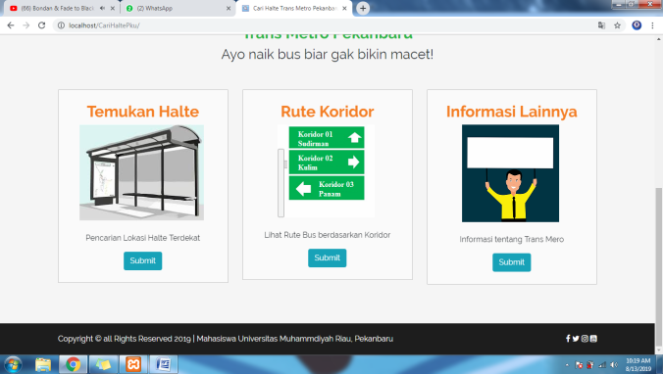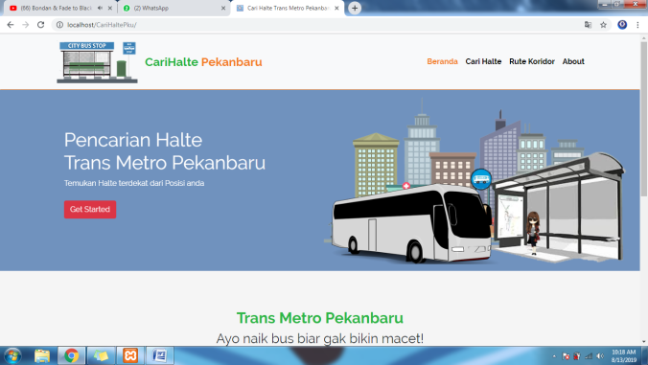

Implementasi Halaman Beranda

#### *Implementasi* Halaman Posisi *user*

*User* diminta terlebih dahulu menyesuaikan posisi pada peta sebelum melakukan pencarian halte. Pada saat membuka halaman ini sistem akan membaca posisi *user* secara otomatis dan menampilkannya titik nya pada peta, jika posisi tidak sesuai atau ingin mencobakan pencarian halte pada posisi lain *user* bisa memindahkan titik nya dengan cara *drag* ke posisi lain. Jika titik *user* telah sesuai maka *user* bisa melanjutkan kehalaman pencarian halte dengan mengklik tombol cari halte.

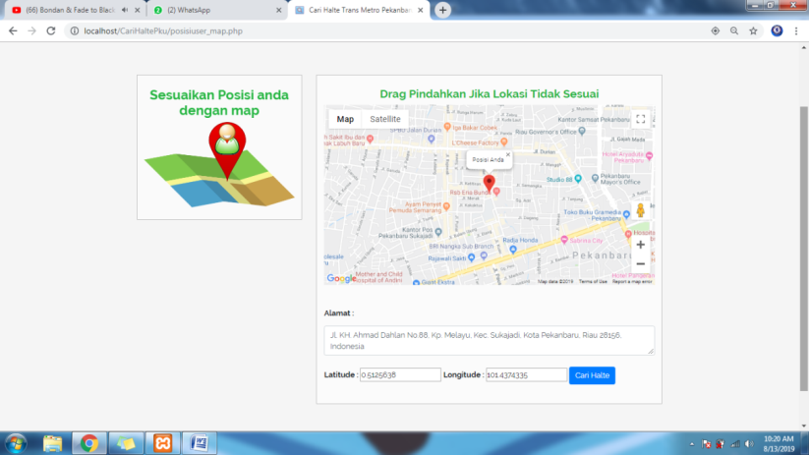

Implementasi Halaman Posisi User

#### *Implementasi* Halaman Pencarian Halte

Halaman ini menampilkan halte yang berada disekitar posisi *user*. *User* dapat melihat informasi tentang halte seperti nama, koridor, tujuan, detail rute untuk melihat rute dari koridor dan menuju halte untuk melihat detail dari halte yang dipilih.

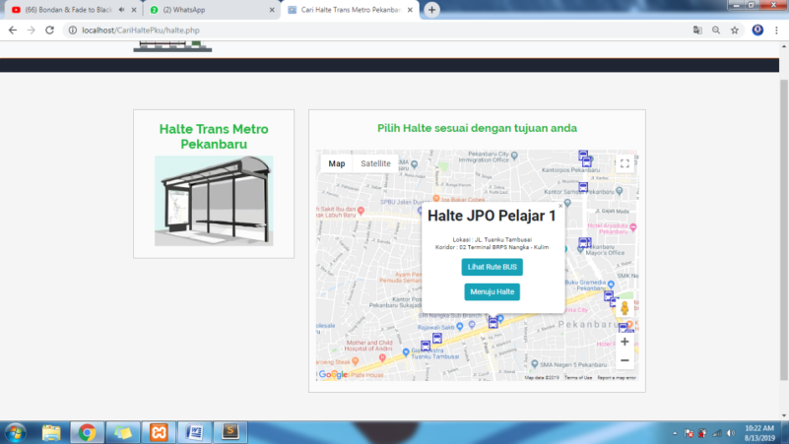

Implementasi Halaman Pencarian Halte

#### *Implementasi* Halaman Detail Halte

Halaman ini menampilkan halaman detail halte yang dipilih oleh *user*. Terdapat beberapa informasi tentang halte seperti nama, alamat, koridor, tujuan, gambar halte serta juga ada informasi posisi *user* dan lihat rute untuk melihat rute dari posisi *user* ke halte tujuan.

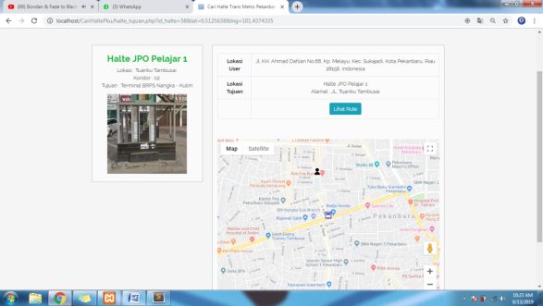

*Implementasi* Halaman Detail Halte

#### Pada proses perhitungan algoritma *Floyd Warshall* menggunakan titik *user* sebagai titik awal, halte yang dipilih sebagai titik tujuan dan titik persimpangan sebagai titik yang akan dilalui untuk mendapatkan jarak terpendek. Berikut hasil dari proses algoritma untuk mendapatkan jarak terpendek :

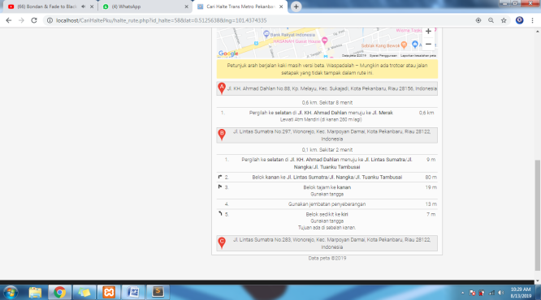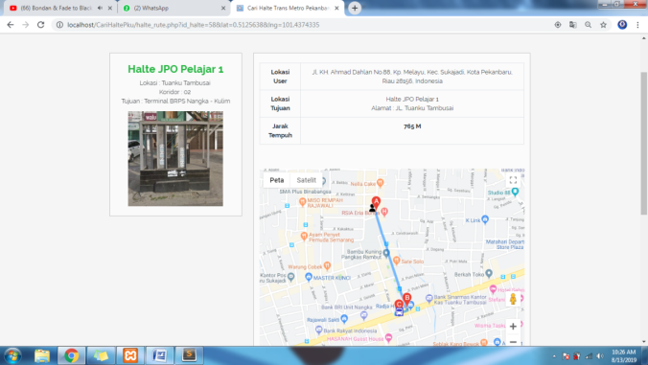

Hasil Rute Terpendek

Gambar 8 Menampilkan hasil rute terpendek yang telah di proses menggunakan algoritma *Floyd Warshall* dari posisi *user* menuju Halte. Berikut penjelasan gambar :

* Titik A merupakan Posisi *User*. Posisi *user* ditentukan ketika pertama kali *user* ingin mengakses menu Pencarian Halte. Pada contoh di atas posisi *user* berada di jalan K.H Ahmad Dahlan.
* Titik C merupakan merupakan Halte tujuan. Halte yang dipilih oleh *user* adalah Halte JPO 1 yang berada di jalan Tuanku Tambusai.
* Titik B merupakan Titik Persimpangan yaitu persimpangan jalan K.H Ahmad Dahlan dengan jalan Tuanku Tambusai. Titik ini sebagai titik yang akan di lalui *user* menuju halte yang dituju.

Untuk mengetahui proses perhitungan perhatikan gambar 9 Terdapat sebuah graf berbobot yang didefenisikan sebagai jarak yang merepresentasikan kondisi contoh kasus di atas. Nilai tiap node pada graf di dapat menggunakan *Matrick Distance google Map API*. Sehingga di peroleh nilai jarak tiap node nya.



Graf Berbobot

Berikut proses tahapan perhitungan Algoritma *Floyd Warshall* (Friska Widya Ningrum dan Tatyantoro Andrasto, 2016):

1. Sistem akan mencari node mana saja yang bisa dilalui untuk menuju ke node tujuan atau halte
2. Kemudian sistem akan menjumlahkan nilai antar node yang akan dilalui mulai dari node awal menuju node tujuan serta node simpang.

Lalu sistem akan menentukan nilai terkecil dari hasil penjumlahan pada node-node yang bisa dilalui. Dari hasil penjumlahan di atas didapat nilai terkecilnya.

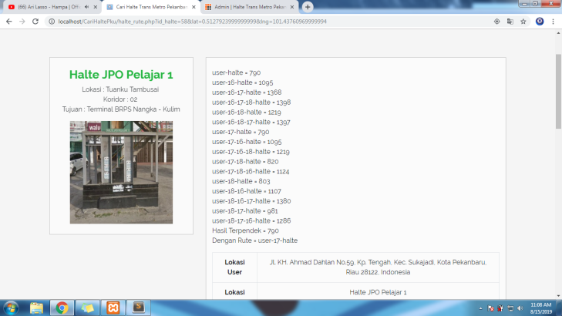

Hasil Perhitungan Algoritma Floyd Warshall

Gambar 10 merupakan hasil perhitungan Algoritma *Floyd Warshall*. Dimana Algoritma ini mengambil hasil terpendek. Pada proses perhitungan menggunakan titik *marker* dari *user* (awal), titik *marker* halte (tujuan) dan id persimpangan sebagai titik yang akan dilalui oleh rute. Pada hasil perhitungan mendapatkan hasil user-17-halte sebagai rute terpendek dengan nilai jarak tempuh 765m.

#### *Implementasi* Halaman Rute

Halaman Rute menampilkan rute berdasarkan rute koridor. Pada halaman ini menampilkan rute pada map disertai dengan halte mana saja yang akan dilalui oleh bus sehingga akan membantu *user* memilih tempat pemberhentian halte.

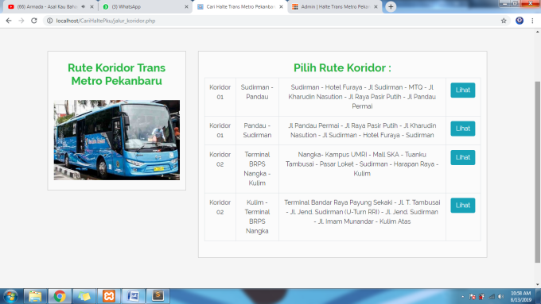

*Implementasi* Halaman Rute Koridor

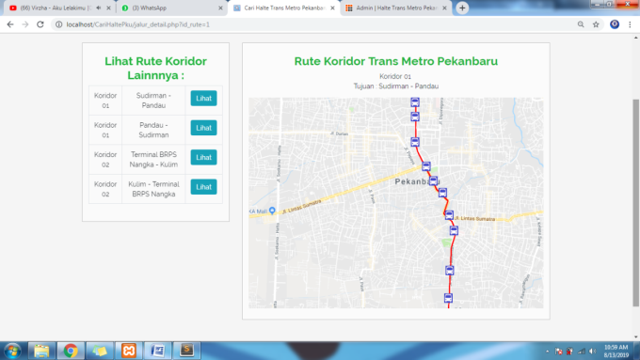

*Implementasi* Halaman Detail Rute Koridor

## Pengujian Sistem

Pengujian sistem menggunakan metode *black box testing* bertujuan memeriksa fungsi yang tidak benar atau tidak ada, kesalahan antarmuka, kesalahan pada struktur data dan akses basis data, kesalahan performance. Adapun tabel pengujian sistem sebagai berikut :

Tabel 1. Pengujian Sistem

|  |  |
| --- | --- |
| **Jenis Pengujian** | **Deskripsi** |
|
| Tampilan sistem | Penilain tampilan sistem oleh pengguna. |
| Fungsi Pencarian Halte | Pengujian pencarian halte yang berada disekitar pengguna. |
| Fungsi Posisi User | Pengujian titik user pada map, user bisa memindahkan titik ke tempat yang lain jika titik tidak sesuai atau ingin mencoba ke titik lain. |
| Fungsi Detail Halte | Pengujian halaman detail halte apakah halaman detail telah sesuai. |
| Rute Terpendek | Pengujian Rute terpendek dari posisi user menuju halte yang diinginkan. |
| Fungsi Rute Koridor | Lihat rute bus berdasarkan koridor dilengkapi dengan halte yang dilewati. |
| Penilaian dari setiap proses yang dilakukanMsistem | Sistem dapat membantu dan mempermudah pengguna dalam melakukan pencarian lokasi halte dan lihat rute Trans Metro Pekanbaru. |

Dari hasil perhitungan kursioner maka didapat 3 untuk votes ‘Kurang’, 51 untuk votes ‘Baik’, dan 51 untuk votes ‘Sangat Baik. Kemudian dari hasil votes dikalikan point masing-masing tiap vote. Kurang mempunyai nilai point 3 x 3 votes = 9 Point. Baik mempunyai nilai point 4 x 51 votes = 204 point. Sangat baik mempunyai nilai point 5 x 51 votes = 255 point.

Adapun cara untuk mendapat nilai dari grafik dibawah ini dilakukan dengan rumus berikut, . Dari total dari 15 responden mendapatkan total skor kuesioner sebanyak : 468 point. Untuk point maksimal yang bisa didapat dari setiap pengujian adalah 525 point diperoleh dari nilai point tertinggi yaitu 5 dikalikan 7 untuk jumlah soal. Untuk mendapatkan hasil keseluruhan dari penilaian kuesioner tersebut dilakukan dengan penjumlahan data dengan rumus sebagai berikut :

Total skor , hasilnya yaitu .

Dari hasil kuesioner dan perhitungan presentasi pengujian pada sistem oleh pengguna, mendapatkan hasil presentase sebanyak 89,1%. Maka dapat disimpulkan bahwa sistem yang telah dibuat dapat berjalan dan diterima oleh masyarakat dalam melakukan pencarian lokasi Halte Trans Metro Pekanbaru.

1. **KESIMPULAN**

Berdasarkan hasil penelitian yang telah dilakukan dengan judul “Implementasi Algoritma *Floyd Warshal* Dalam Menentukan Rute Terpendek Menuju Halte Trans Metro Pekanbaru” dapat disimpulkan sebagai berikut :

* Hasil akhir penelitian ini adalah menghasilkan sebuah sistem informasi pencarian halte trans metro Pekanbaru yang dapat membantu pengguna dalam mencari lokasi halte disertai dengan informasi lainnya dan di lengkapi dengan rute terpendek dari posisi user menuju halte.
* Hasil pengujian sistem dengan kuesioner dari sisi pengguna terhadap 15 orang responden yang terdiri dari masyarakat umum, dapat ditarik kesimpulan bahwa sistem ini dapat membantu dan mempermudah dalam pencarian lokasi halte dengan tingkat presentase sebesar 89,1%.
* Algoritma *Floyd Warshall* dapat diimplementasikan untuk mendapatkan jarak terdekat pada rute yang akan dilewati user menuju lokasi halte yang dihitung berdasarkan persimpangan yang berada disekitar halte.

**UCAPAN TERIMAKASIH**

Terimakasih saya ucapkan kepada berbagai pihak yang telah membantu serta melancarkan saya dalam melaksanakan peniltian ini, antara lain :

1. Bapak Evans Fuad, S.Kom., M.Eng selaku Dosen Pembimbing I sekaligus sebagai Dosen Pembimbing Akademik.
2. Bapak Soni, M.Kom selaku Dosen Pembimbing II.
3. Bapak Ibuk dosen Prodi Teknik Informatika yang sangat berjasa memberikan ilmu kepada penulis selama menuntut ilmu di Prodi Teknik Informatika Universitas Muhammadiayah Riau.

**DAFTAR PUSTAKA**

1. Agustiar., (2013), Masyarakat Belum Familiar dengan Sistem Transit. *Riaupos* [online]. Available at : [*http://riaupos.co/33786-berita-masyarakat-belum-familiar-dengan-sistem-transit.html*](http://riaupos.co/33786-berita-masyarakat-belum-familiar-dengan-sistem-transit.html)*.* [Accessed 3 Desember 2018].
2. Hasibuan Ahyar Rivai., (2016), Penerapan Algoritma Floyd Warshall Untuk Menentukan Jalur Terpendek Dalam Pengiriman Barang. *Jurnal Riset Komputer (Jurikom), Vol. 3 No.*
3. Prabowo, Eko Tresno., Muhammad Sholeh dan Catur Iswahyudi., (2013), Sistem Informasi Geografis Dalam Pencarian Lokasi Museum Di Daerah Istimewa Yogyakarta. *Jurnal Script*, *Vol. 1 No.*
4. Minarni dan Ami Chyntia Novelina., (2017), Sistem Informasi Geografis Fasilitas Kesehatan Kota Padang Berbasis Web. *Jurnal TEKNOIF Vol. 5 No. 2 Oktober 2017.*
5. Ningrum, Friska Widya, dan Tatyantoro Andrasto., (2016), Penerapan Algoritma Floyd-Warshall dalam Menentukan Rute Terpendek pada Pemodelan Jaringan Pariwisata di Kota Semarang. *Jurnal Teknik Elektro Vol. 8 No. 1 Januari - Juni 2016.*
6. Raharjo, Budi. (2016). Modul Pemogramman WEB (HTML, PHP & MYSQL). Bandung : Modula.
7. Yuliani, Sylvia Tri., Bambang Sudarsono dan Arwan Putra Wijaya, (2016), Aplikasi Sistem Informasi Geografis (Sig) Untuk Pemetaan Pasar Tradisional Di Kota Semarang Berbasis Web. *Jurnal Geodesi Undip Volume 5, Nomor 2, Tahun 2016.*